Ergebnisse Meeting:

Authentifizierung
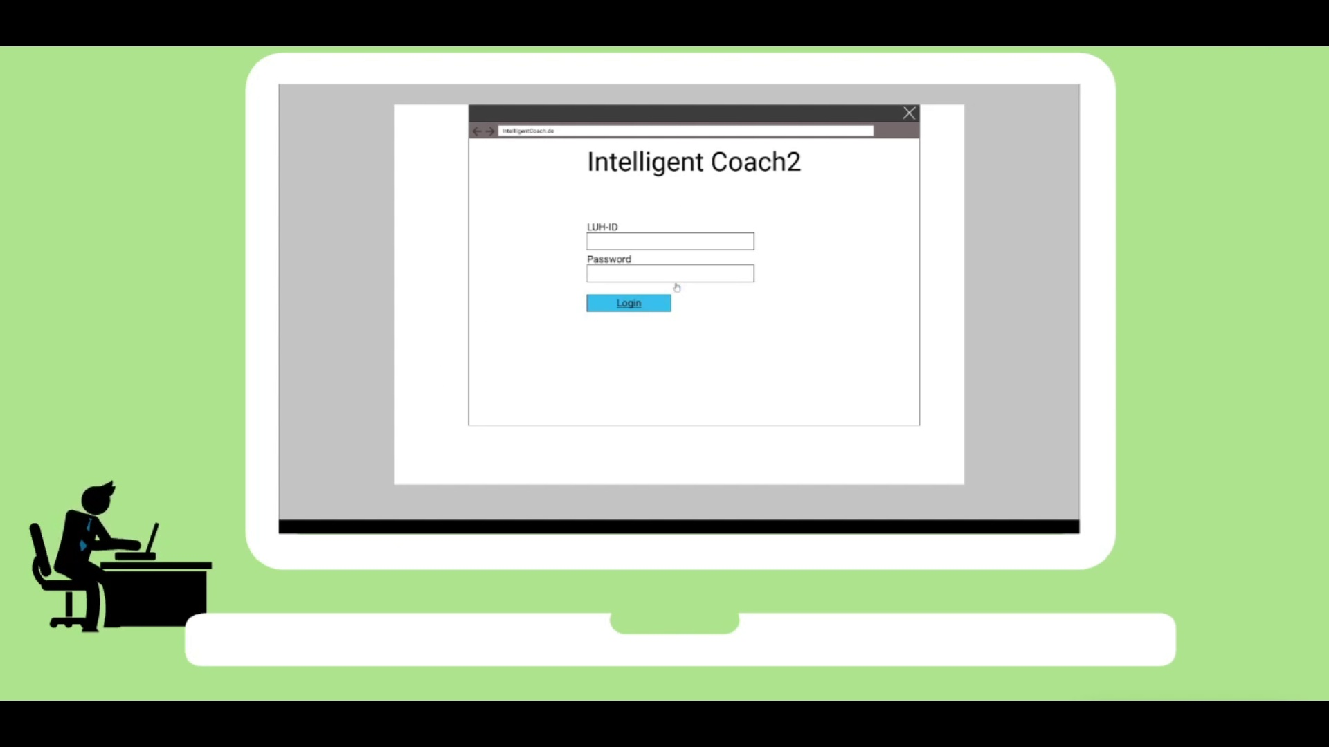

User Stories/Sätze/Umfragen:
Satz 0: 1. Wie schwer können Sie aus das gerade angesehene Video Anforderungen erkennen? (Geben Sie eine Note zwischen 1 und 5). 2. Listen Sie diese Anforderungen auf, die Sie erkennen haben. (Schreiben Sie vollständige Aktive Sätze auf)

Folien


User Stories/Sätze/Umfragen:
Satz 1: 1. Wie schwer können Sie aus das gerade angesehene Video Anforderungen erkennen? (Geben Sie eine Note zwischen 1 und 5). 2. Listen Sie diese Anforderungen auf, die Sie erkennen haben. (Schreiben Sie vollständige Aktive Sätze auf)

Vorträge


User Stories/Sätze/Umfragen:
Satz 2: 1. Wie schwer können Sie aus das gerade angesehene Video Anforderungen erkennen? sehr einfach 2. Listen Sie diese Anforderungen auf, die Sie erkennen haben. -Vortrag hochladen - Einladungslink erstellen - Demonstration Funktion videobewertung - Bewertung ansehen und ausblenden

